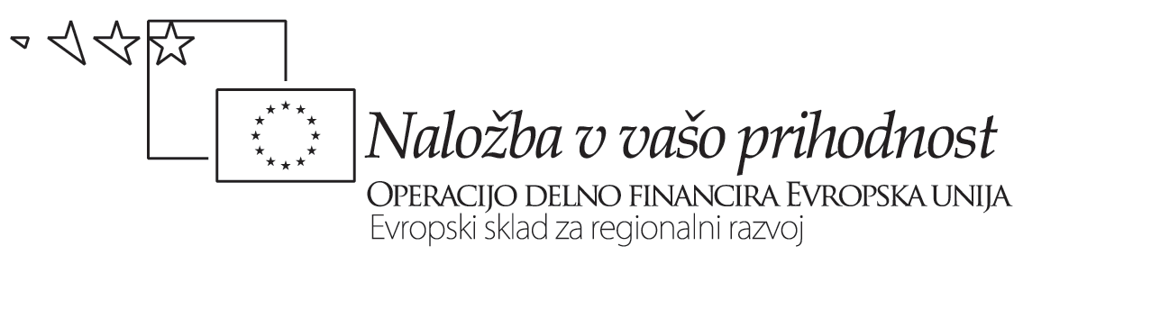

Številka: | 43001-69/2012-20 |  | oznaka naročila: | A-49/12 G
Datum: | 18.09.2012 |  | MFERAC: | 2415-12-000435/0

POJASNILA RAZPISNE DOKUMENTACIJE
za oddajo javnega naročila

Obvoznica Škofja Loka – II. in III. Etapa

Vprašanje:

Gradbena dela na cestah
Številka objave: JN9073/2012, Datum objave: 22.8.2012
Oddano: 18.9.2012, 12:02
V zvezi z izpolnjevanjem pogojev glede osnovne in ekonomsko – finančne sposobnosti nas zanima, ali je dovolj da tuji ponudnik predloži samo podpisane izjave oz. ali mora za izpolnjevanje teh pogojev predložiti dokazila pristojnih organov? V kolikor mora predložiti dokazila pristojnih organov nas zanima, ali veljajo dokazila, ki so bila izdana 30 dni pred prvotno objavljenim rokom za oddajo naročila, to je kasneje kot 2.9.2012?

Odgovor:

V zvezi z izpolnjevanjem pogojev glede osnovne in ekonomsko-finančne sposobnosti tuji ponudnik v ponudbi predloži samo izjave, skladno s točkami 3.1.1, 3.1.2 in 4.1.3 Navodil za pripravo ponudbe.
Naročnik si pridržuje pravico, da pred oddajo naročila oz. sklenitvijo pogodbe zahteva dodatna (stvarna) dokazila o izpolnjevanju pogojev ali izjave podane pred pravosodnim ali upravnim organom, notarjem ali pristojnim organom poklicnih ali gospodarskih subjektov v državi, kjer ima gospodarski subjekt svoj sedež.

